082-2drawdemoadvance1111參考答案
- 匯入orders，計算各產品毛利，並畫成以下圖餅圖

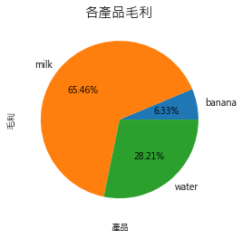

- 匯入orders，計算各產品毛利，並畫成以下長條圖
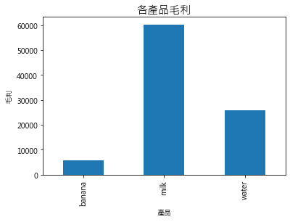
- 匯入orders，計算每日毛利，並畫成以下散布圖
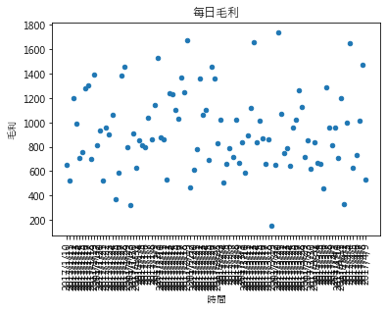
- 匯入orders，計算每月毛利，並畫成以下散布圖
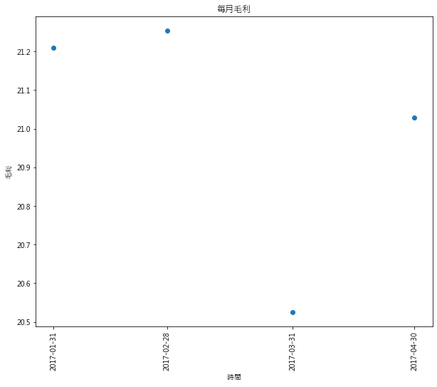
- 匯入orders，計算每月毛利總合與訂單次數，並畫成以下折線圖
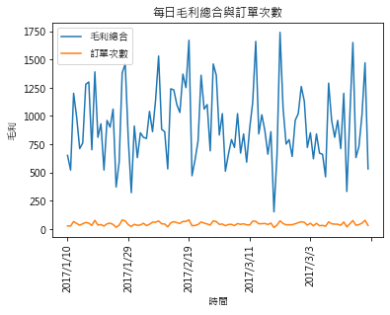
- 匯入orders，計算每個產品下，不同性別的毛利總合，並畫成以下圖
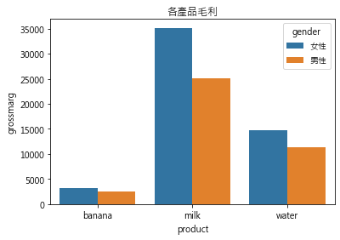

- 多張組圖
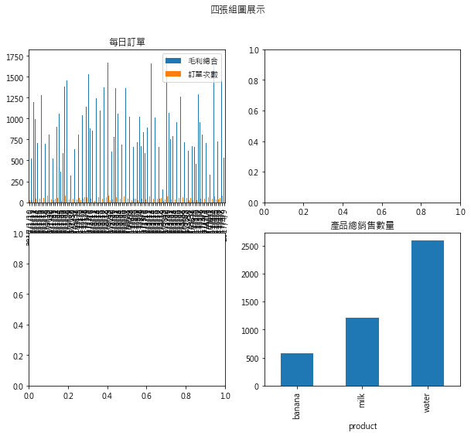
- 1長條1折線圖2個座標
allmv_VEA_df=pd.DataFrame( [['后的男人',555,0.8],['蜘蜘人',322,0.2],['有錢人',444,0.5]],columns=(['電影名稱','聲量','情緒分數']))
